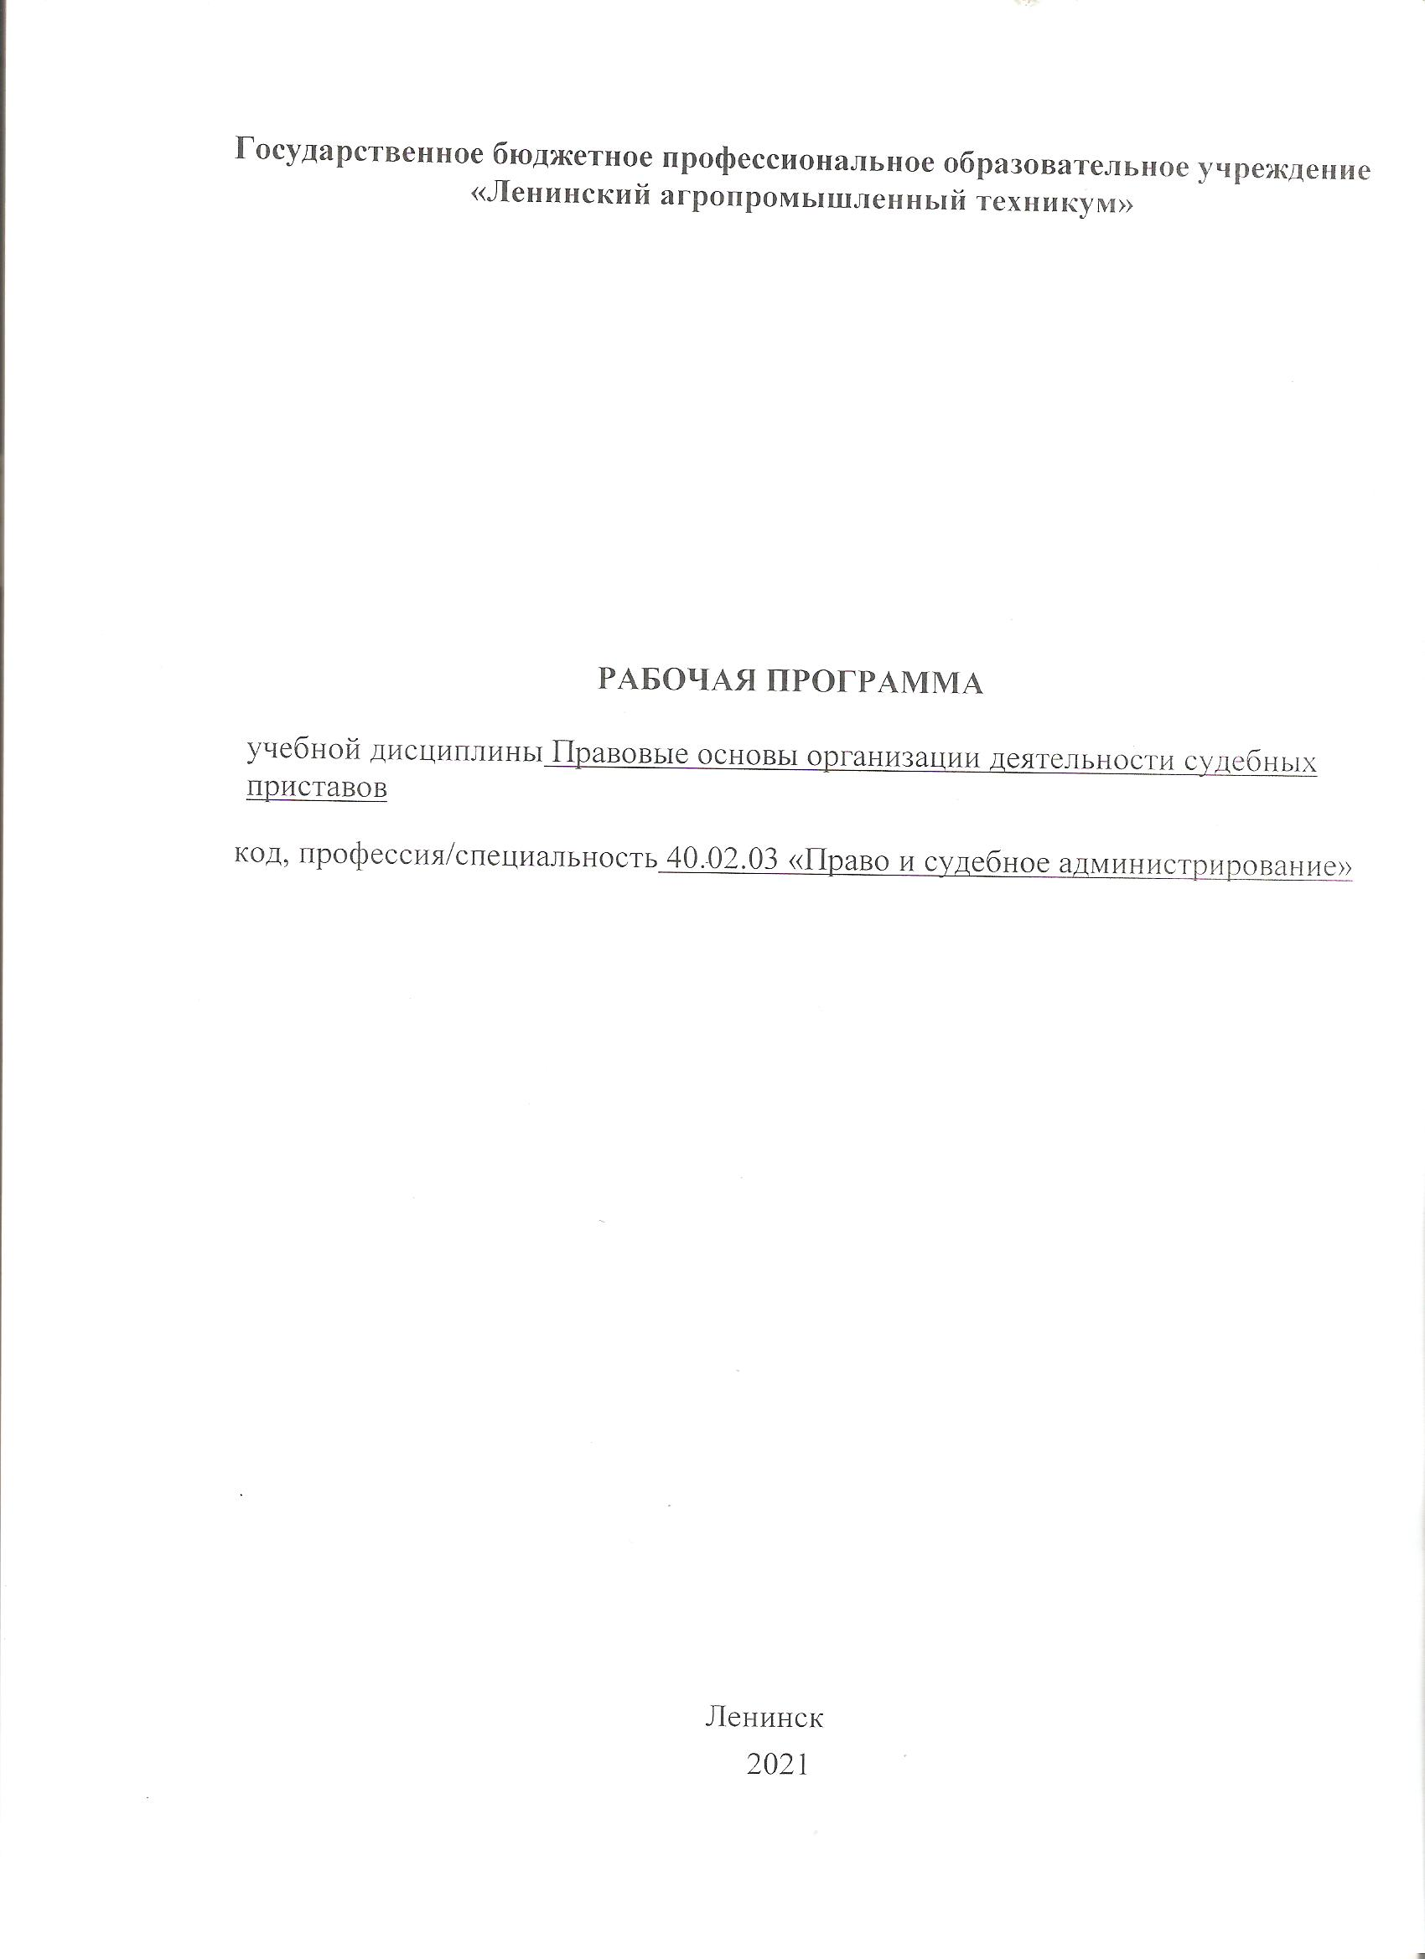

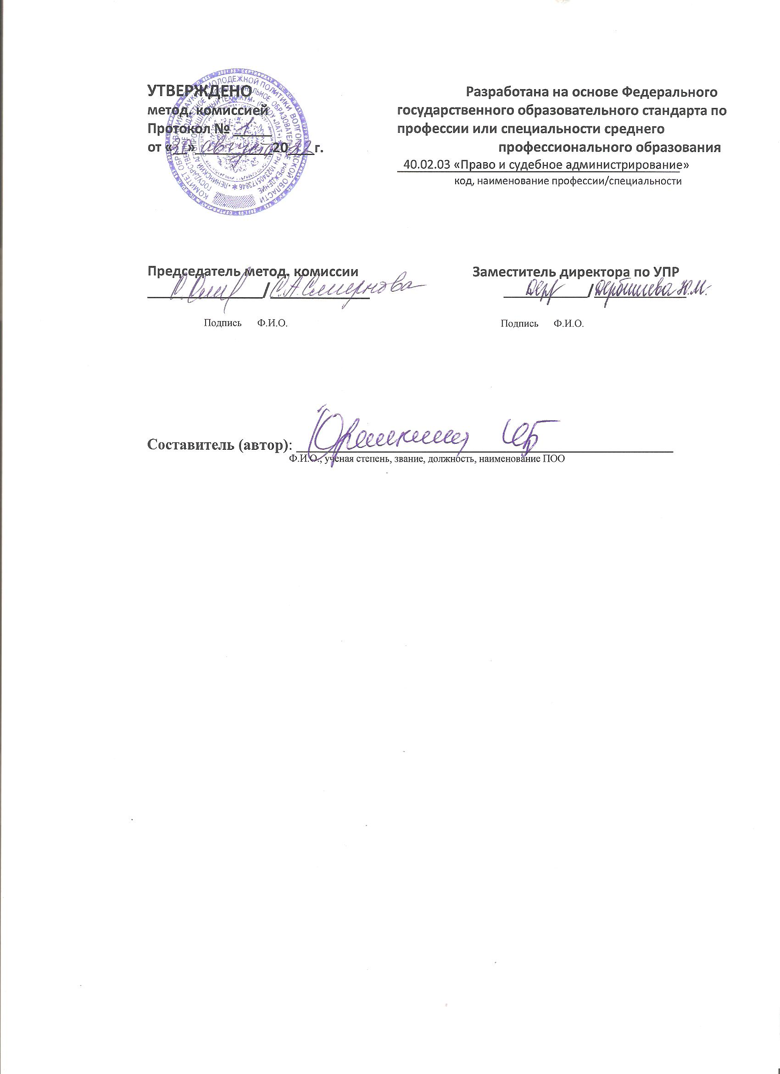

СОДЕРЖАНИЕ

1.ПАСПОРТ РАБОЧЕЙ ПРОГРАММЫ УЧЕБНОЙ ДИСЦИ-ПЛИНЫ
2.СТРУКТУРА И СОДЕРЖАНИЕ УЧЕБНОЙ ДИСЦИПЛИНЫ
3.УСЛОВИЯ РЕАЛИЗАЦИИ РАБОЧЕЙ ПРОГРАММЫ УЧЕБНОЙ ДИСЦИПЛИНЫ
4.КОНТРОЛЬ И ОЦЕНКА РЕЗУЛЬТАТОВ ОСВОЕНИЯ УЧЕБНОЙ ДИСЦИПЛИНЫ

- ПАСПОРТ РАБОЧЕЙ ПРОГРАММЫ УЧЕБНОЙ ДИСЦИПЛИНЫ
Правовые основы организации деятельности судебных приставов

Область применения программы
Рабочая программа учебной дисциплины является частью образователь-ной программы в соответствии с ФГОС специальности среднего профессионального образования 40.02.03 Право и судебное администрирование.

Место дисциплины в структуре основной профессиональной образовательной программы:

учебная дисциплина относится к общепрофессиональным дисциплинам профессионального учебного цикла (МДК 05.02).

Цели и задачи дисциплины- требования к результатам освоения дисциплины:

Цель освоения дисциплины «Правовые основы организации деятельности судебных приставов» - формирование умения для осуществления регистрации, учете и техническом оформлении исполнительных документов по судебным делам.

Задачами дисциплины являются:

– изучение норм действующего законодательства, регламентирующего деятельность ФСПП РФ;

– решение практических задач на основе действующего законодательства;

– изучение организации деятельности ФССП.

В результате освоения дисциплины обучающийся должен:
Обладать общими компетенциями, включающими в себя способность:
ПК 2.4. Осуществлять регистрацию, учет и техническое оформление исполнительных документов по судебным делам.

В результате освоения учебной дисциплины обучающийся должен:
иметь практический опыт:
- по обращению к исполнению приговоров, определений и постановлений по уголовным делам;
- по обращению к исполнению решений, определений по гражданским делам;
- по обращению к исполнению решений суда по материалам досудебного контроля;
уметь:
- составлять процессуальные и служебные документы в связи с обращением приговора, определения и постановления суда к исполнению и направлять их адресату;
- выписывать исполнительные документы и направлять их соответствующему подразделению судебных приставов; выдавать исполнительные документы для обращения взыскания на имущество должника;
- выдавать исполнительные документы для производства удержания из заработной платы (других доходов) должника;
- вести учет произведенных взысканий по исполнительным документам;
- осуществлять контроль за исполнением соответствующего судебного постановления; - осуществлять производство при рассмотрении судом представлений и ходатайств в порядке исполнения судебных постановлений;
- оформлять списание дел в архив;
знать:
- нормативные правовые акты, регулирующие вопросы исполнения судебных актов;
- порядок вступления судебных актов в законную силу;
- общие правила обращения к исполнению приговора, решения, определения и постановления суда; - специфику обращения к исполнению судебных актов по гражданским и уголовным делам, делам об административных правонарушениях.

1.4 Рекомендуемое количество часов на освоение программы дисциплины:
Максимальной учебной нагрузки обучающегося 62 часа, в том числе: обязательной аудиторной учебной нагрузки обучающегося 42 часа; самостоятельной работы обучающегося 20 час.

СТРУКТУРА И СОДЕРЖАНИЕ УЧЕБНОЙ ДИСЦИПЛИНЫ
  - Объем учебной дисциплины и виды учебной работы

Вид учебной работы | Объем часов
Максимальная учебная нагрузка (всего) | 75
Обязательная аудиторная учебная нагрузка (всего) | 42
в том числе:
лекции | 32
практические занятия | 10
Самостоятельная работа обучающегося (всего) | 20
в том числе:
выполнение контрольных работ | 15
выполнение практических заданий | 5

Тематический план и содержание учебной дисциплины Правовые основы организации деятельности судебных приставов

Наименование разделов и тем |  | Содержание учебного материала и практические работы, самостоятельная работа обучающихся | Объем часов | Уровеньосвоения
Тема 1. Нормативно - правовая  база, регулирующая  вопросы организации  деятельности судебных  приставов  . |  | Лекционные занятия  - Служба судебных приставов как орган принудительного исполнения Министерства юстиции Российской Федерации.  - Федеральный закон «Об исполнительном производстве».  - Федеральный закон «О судебных приставах». | 3 | 1
 |  | Практические занятия  - История возникновения и становления службы судебных приставов. | 1
 |  | Самостоятельная работа обучающихся | 3
 |  | Выполнение контрольной работы | 2
 |  | Выполнение практических заданий | 1
Тема 2. Федеральная служба  судебных приставов  России |  | Лекционные занятия  - Правовая основа деятельности Федеральной службы судебных приставов.  - Принципы службы в Федеральной службе судебных приставов.  - Должности в Федеральной службе судебных приставов.  - Организация деятельности федеральной службы судебных приставов.  - Директор Федеральной службы судебных приставов – главный судебный пристав Российской Федерации.  - Старший судебный пристав и его полномочия. | 6
 |  | Практические занятия  - Полномочия Министерства юстиции Российской Федерации по организации деятельности службы судебных приставов. | 1
 |  | Самостоятельная работа обучающихся | 3
 |  | Выполнение контрольной работы | 2
 |  | Выполнение практических заданий | 1
Тема 3. Прохождение  государственной службы  на должности судебного  пристава |  | Лекционные занятия  - Условия поступления на государственную службу на должность судебного пристава.  - Квалификационные требования к должности судебного пристава.  - Ограничения, запреты и обязанности, связанные с прохождением государственной службы на должности судебного пристава.  - Основные обязанности судебного пристава.  - Ограничения, связанные с прохождением службы на должности судебного пристава.  - Испытание при приеме на государственную службу на должность судебного пристава.  - Назначение на должность судебного пристава. | 7 | 3
 |  | Практические занятия  - Служебный контракт. Присяга судебного пристава. Аттестация судебного пристава.  - Стаж службы (выслуга лет) в должности судебного пристава.  - Персональные данные судебных приставов. | 3
 |  | Самостоятельная работа обучающихся | 4
 |  | Выполнение контрольной работы | 3
 |  | Выполнение практических заданий | 1
Тема 4. Обязанности и права  судебных приставов | Лекционные занятия  - Обязанности и права судебных приставов по обеспечению установленного порядка деятельности судов.  - Обязанности и права судебных приставов-исполнителей.  - Обязанности и права судебных приставов-дознавателей.  - Обязательность требований судебного пристава. |  | 4 | 3
 | Практические занятия  - Ответственность судебных приставов. |  | 1
 | Самостоятельная работа обучающихся |  | 3
 | Выполнение контрольной работы |  | 2
 | Выполнение практических заданий |  | 1
Тема 5. Исполнительное производство: основные характеристики | Лекционные занятия  - Основы исполнительного производства: понятие, предмет, участники.  - Сроки в исполнительном производстве.  - Общие правила применения мер государственного принуждения к должнику  - Возбуждение исполнительного производства.  - Общие правила применения мер принудительного исполнения.  - Обращение взыскания на имущество должника  - Исполнение судебных решений, обязывающих должника совершить определенные действия |  | 7 | 3
 | Практические занятия  - Особенности исполнения отдельных исполнительных документов |  | 1
 | Самостоятельная работа обучающихся |  | 3
 | Выполнение контрольной работы |  | 3
Тема 6. Ответственность  судебных приставов-  исполнителей | Лекционные занятия  - Контроль за действиями судебных приставов со стороны старших судебных приставов подразделений и Службы судебных приставов.  - Судебный контроль в исполнительном производстве.  - Прокурорский надзор за исполнением законов судебными приставами.  - Материальная ответственность судебных приставов.  - Дисциплинарная ответственность судебных приставов. |  | 5 | 3
 | Практические занятия  - Порядок обжалования действий судебного пристава – исполнителя.  - Особенности привлечения к юридической ответственности судебных приставов.  - Уголовная ответственность судебных приставов. |  | 3
 | Самостоятельная работа обучающихся |  | 4
 | Выполнение контрольной работы |  | 3
 | Выполнение практических заданий |  | 1
Всего: |  |  | 62
 |  |  | (лекций-28, практ. занятий- 10, СРО-20)
Для характеристики уровня освоения учебного материала используются следующие обозначения:
- –ознакомительный (узнавание ранее изученных объектов,свойств);
- –репродуктивный (выполнение деятельности по образцу,инструкции или под руководством)
- – продуктивный (планирование и самостоятельное выполнение деятельности, решение проблемных задач)

УСЛОВИЯ РЕАЛИЗАЦИИ ПРОГРАММЫ ДИСЦИПЛИНЫ
  - Требования к минимальному материально-техническому обеспечению
- учебная аудитория 32, корпус ГБПОУ «Ленинский агропромышленный техникум» /с мультимедийным оборудованием (демонстрационный экран, ноутбук) для показа слайд – презентационных материалов на практических занятиях
- ресурсы библиотеки ГБПОУ «Ленинский агропромышленный техникум»
- программноеобеспечение Windows 8 Pro – Windows 8 Professional; Abby Fine Reader 9.0 Corporate Edition; Scanex; Office std 2013; Office Standard 2013 with SP1.

Информационное обеспечение обучения
Перечень рекомендуемых учебных изданий, дополнительной литературы
Основные источники:
Правоохранительные органы : учебник для среднего профессионального образования / В. М. Бозров [и др.] ; под редакцией В. М. Бозрова. — 4-е изд. — Москва : Издательство Юрайт, 2021. — 362 с. — (Профессиональное образование). — ISBN 978-5-534-14581-6. — Текст : электронный // Образовательная платформа Юрайт [сайт]. — URL: https://urait.ru/bcode/487236
Вилкова, Т. Ю. Судоустройство и правоохранительные органы : учебник и практикум для среднего профессионального образования / Т. Ю. Вилкова, С. А. Насонов, М. А. Хохряков. — 3-е изд., перераб. и доп. — Москва : Издательство Юрайт, 2020. — 351 с. — (Профессиональное образование). — ISBN 978-5-534-12314-2. — Текст : электронный // Образовательная платформа Юрайт [сайт]. — URL: https://urait.ru/bcode/451427
Дополнительные источники:
Правоохранительные органы : учебник и практикум для среднего профессионального образования / М. П. Поляков [и др.] ; под общей редакцией М. П. Полякова. — Москва : Издательство Юрайт, 2020. — 362 с. — (Профессиональное образование). — ISBN 978-5-534-00857-9. — Текст : электронный // Образовательная платформа Юрайт [сайт]. — URL: https://urait.ru/bcode/450895

КОНТРОЛЬ И ОЦЕНКА РЕЗУЛЬТАТОВ ОСВОЕНИЯ ДИСЦИПЛИНЫ

Виды контроля

Контроль осуществляется по 5 - балльной шкале оценок
- контроль текущей работы в семестре
- семестровый / итоговый контроль (дифференцированный зачет)

Шкала итоговой оценки (дифференцированный зачет)

5 «отлично»
4 «хорошо»
3 «удовлетворительно»
2 «не удовлетворительно»

Критерии
оценки итоговой работы студента

«5» отлично
- ответы на вопросы построены юридически грамотно и четко, полно,
подробно и последовательно раскрыты
- показан должный уровень владения базовой терминологией учебной
дисциплины
- отлично усвоены теоретические положения и категории учебной
дисциплины
«4» хорошо
- ответы на вопросы построены грамотно, последовательно
- продемонстрировано хорошее знание базовых терминов и категорий,
теоретических положений дисциплины, однако допущены отдельные
неточности, что не позволяет оценить знания как «отличные»
«3» удовлетворительно
- ответы на вопросы даны в основном правильно, однако неполно не раскрыта часть значимых теоретических аспектов (характеристик, специфики, особенностей, признаков и т.д.) темы или в ответах сделан акцент на несущественные вопросы
- базовые термины и категории учебной дисциплины студентом усвоены посредственно
«2» неудовлетворительно
- студент не ответил на вопросы (не показаны знания основных базовых понятий и категорий, не раскрыты основные теоретические положения темы; в знаниях имеются существенные пробелы)

